VS Code 에서 클로드 코드 쓰기
처음 쓰는 사람을 위한 사용설명서 (토목 설계 실무 기준)
준비물 | Claude 유료 요금제(Pro 이상) 계정, VS Code, VS Code 의 Claude Code 확장  설치는 zip 안의 "시작하기.md" 로 클로드가 해 줍니다. 이 설명서는 설치한 뒤에 읽습니다.

중요 | 클로드는 고른 폴더 안만 봅니다. 과업 폴더를 열고 일을 시키세요.  클로드가 파일을 고치기 전에 물으면, 내용을 읽고 허용 을 누르세요. 이상하면 거절하면 됩니다.

화면 그림은 알아보기 쉽게 단순하게 다시 그린 것입니다. 판(버전)에 따라 단추 모양과 위치가 조금 다를 수 있습니다. 단축키와 메뉴 이름은 2026-09-29 에 공식 문서(code.claude.com, code.visualstudio.com)로 확인했습니다.

1. 한눈에 보기: 일하는 순서
VS Code 는 파일을 보고 고치는 창이고, 클로드 코드는 그 창 안에서 일을 대신 해 주는 도우미입니다. 날마다 하는 순서는 다섯 단계입니다.
① 파일 > 폴더 열기 로 오늘 일할 과업 폴더를 엽니다.
② 왼쪽 세로 막대의 클로드 아이콘(불꽃 모양) 을 눌러 세션 목록을 엽니다.
③ 새 대화(세션) 를 시작하거나, 어제 하던 세션을 골라 이어서 합니다.
④ 파일 경로를 복사해 붙이고, 무엇을 해 달라고 한국어로 씁니다. Enter 로 보냅니다.
⑤ 클로드가 고친 내용을 확인하고, 끝나면 "오늘 한 일 세션기록에 저장해줘" 라고 합니다.
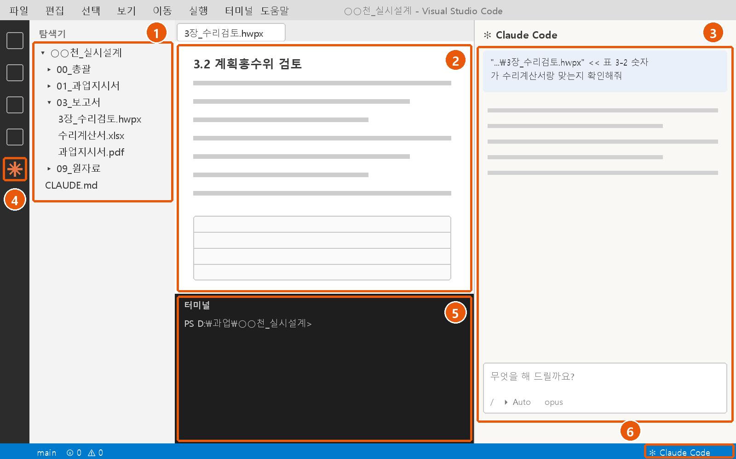
VS Code 화면. ① 탐색기(폴더 · 파일 목록) ② 편집 창 ③ 클로드 창 ④ 작업 막대의 클로드 아이콘(세션 목록) ⑤ 터미널 ⑥ 상태 표시줄
영역 | 하는 일
① 탐색기 | 연 폴더의 파일 목록입니다. 파일을 누르면 ② 에 열립니다. 오른쪽 클릭으로 경로를 복사합니다.
② 편집 창 | 파일 내용을 봅니다. hwp · pdf · docx · csv 는 설치한 보기 확장으로 열립니다.
③ 클로드 창 | 클로드와 대화하는 곳입니다. 창은 끌어서 오른쪽 · 왼쪽 · 아래로 옮길 수 있습니다.
④ 클로드 아이콘 | 이 폴더의 세션(대화) 목록을 엽니다. 항상 보입니다.
⑤ 터미널 | 명령을 직접 치는 검은 창입니다. 평소에는 클로드가 대신 쓰므로 몰라도 됩니다.
⑥ 상태 표시줄 | 맨 아래 줄입니다. 여기서도 클로드 창을 열 수 있습니다.

팁 | 원작자는 클로드 창을 아래 패널에 두고, 위에서 파일을 보면서 아래에서 지시합니다. 창 제목을 끌어다 놓으면 위치가 바뀝니다.

2. VS Code 기초

2-1. 폴더 열기
① 맨 위 메뉴 파일 을 누릅니다.
② 폴더 열기... 를 누릅니다(단축키 Ctrl+K 다음 Ctrl+O).
③ 과업 폴더(예: D:\과업\2026_○○천)를 고르고 폴더 선택 을 누릅니다.
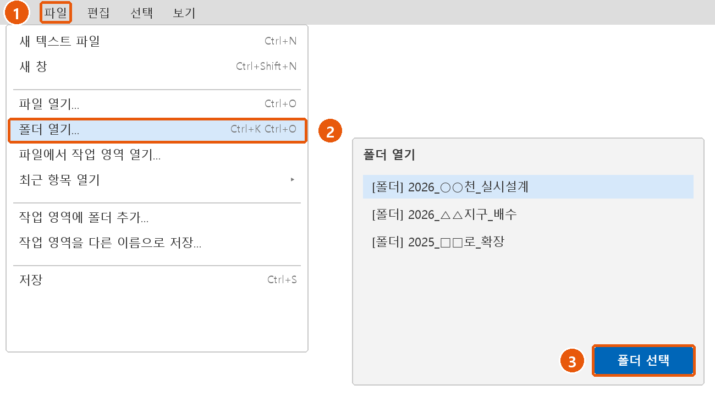
파일 메뉴의 "폴더 열기". 처음 여는 폴더는 "이 폴더에 있는 파일의 작성자를 신뢰합니까?" 를 묻습니다. 내 과업 폴더면 "예, 작성자를 신뢰합니다" 를 누릅니다.
폴더를 여는 까닭: 클로드는 연 폴더 안만 보고, 대화(세션)도 폴더마다 따로 쌓입니다. 과업마다 폴더를 따로 열면 과업끼리 섞이지 않습니다.
주의 | 문서 폴더나 바탕화면 전체를 열지 마세요. 클로드가 그 안의 모든 파일을 볼 수 있습니다. 과업 폴더 하나만 여세요.

2-2. 자주 쓰는 단축키
하려는 일 | 단축키
폴더 열기 | Ctrl+K 다음 Ctrl+O
파일 이름으로 빨리 열기 | Ctrl+P
모든 파일에서 글자 찾기 | Ctrl+Shift+F
탐색기 열기 | Ctrl+Shift+E
명령 찾기(명령 팔레트) | Ctrl+Shift+P
확장(추가 기능) 보기 | Ctrl+Shift+X
터미널 열고 닫기 | Ctrl+` (숫자 1 왼쪽 키)
편집 창 좌우로 나누기 | Ctrl+\
설정 | Ctrl+,

명령 팔레트(Ctrl+Shift+P) 는 "메뉴를 못 찾겠을 때" 쓰는 검색창입니다. 하고 싶은 일을 영어나 한국어로 치면 명령이 나옵니다. 예를 들어 "Claude Code" 를 치면 클로드 관련 명령이 모두 나옵니다.

2-3. 화면을 한국어로
한국어 화면 확장은 설치 때 깔립니다. 영어로 나오면 ① Ctrl+Shift+P ② "display" 를 쳐서 Configure Display Language(한국어 화면에서는 "표시 언어 구성") ③ 한국어 ④ 다시 시작 순서로 바꿉니다.

2-4. 여러 과업 폴더를 한 창에 (작업 영역)
파일 > 작업 영역에 폴더 추가... 로 폴더를 더 넣고, 파일 > 작업 영역을 다른 이름으로 저장... 으로 저장하면 .code-workspace 파일이 생깁니다. 그 파일을 두 번 누르면 같은 묶음이 다시 열립니다. 처음에는 과업 폴더 하나씩 여는 편이 헷갈리지 않습니다.

3. 클로드 창 열고 세션 시작하기

3-1. 클로드 창 여는 네 가지 방법
어디서 | 어떻게
왼쪽 작업 막대 | 클로드 아이콘(불꽃 모양)을 누르면 세션 목록이 열립니다. 항상 보입니다.
편집 창 오른쪽 위 | 파일을 하나 연 상태에서 불꽃 아이콘을 누릅니다.
명령 팔레트 | Ctrl+Shift+P 에서 "Claude Code" 를 치고 Open in New Tab 등을 고릅니다.
오른쪽 아래 상태 표시줄 | ✻ Claude Code 를 누릅니다(설정에 따라 보입니다).

처음 열면 Sign in 이 나옵니다. 누르고 브라우저에서 Claude 계정으로 승인하면 됩니다.

3-2. 세션이란
세션은 대화 한 줄기 입니다. 한 세션 안에서는 앞에 한 말을 기억합니다. 세션은 연 폴더마다 따로 쌓입니다. 같은 폴더를 다시 열면 그 폴더의 지난 세션들이 목록에 다시 나옵니다.
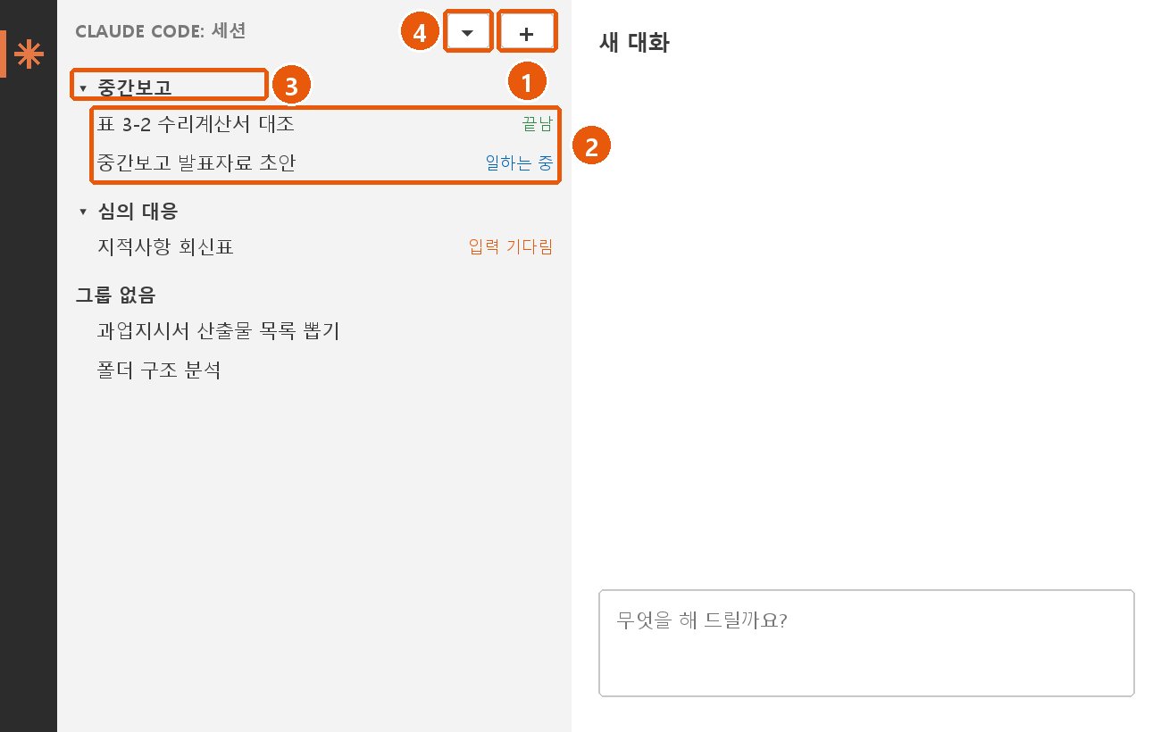
작업 막대의 클로드 아이콘을 누르면 이 폴더의 세션 목록이 열립니다. ① 새 대화 ② 지난 세션(누르면 이어서 합니다) ③ 그룹 ④ 상태 거르기
① 새 대화 를 누르면 빈 대화가 시작됩니다. 서로 관계없는 일은 새 대화로 시작하는 편이 좋습니다(앞 대화가 섞이지 않습니다).
② 지난 세션을 누르면 그 대화가 열리고 이어서 시킬 수 있습니다. 창 위쪽의 Session history 에서 낱말로 찾을 수도 있습니다.
③ 세션을 오른쪽 클릭하면 그룹으로 묶을 수 있습니다(예: "중간보고", "심의 대응"). 그룹은 폴더마다 저장됩니다.
④ 깔때기 모양으로 상태별(입력 기다림, 일하는 중, 끝남)로 거를 수 있습니다.
14 일 동안 쓰지 않은 세션은 자동으로 보관(Archived sessions)으로 옮겨집니다. 지워진 것이 아니니 보관 목록에서 되살리면 됩니다.

3-3. 세션 여러 개 동시에
명령 팔레트의 Open in New Tab(Ctrl+Shift+Esc) 이나 Open in New Window 로 대화를 더 엽니다. 대화마다 기억이 따로입니다. 예를 들어 한 탭에서는 보고서 3 장을 고치고, 다른 탭에서는 수리계산서 표를 정리시킬 수 있습니다.
탭의 불꽃 아이콘에 점이 붙습니다. 파란 점 은 허락을 기다리는 중, 주황 점 은 안 보는 사이에 일이 끝났다는 뜻입니다.
팁 | 원작자는 세션을 여러 개 동시에 돌리는 일이 많습니다(기록상 동시에 겹친 세션이 백 쌍이 넘습니다). 긴 일을 시켜 놓고 다른 탭에서 다른 일을 시키면 기다리는 시간이 줄어듭니다. 단, 같은 파일을 두 세션이 동시에 고치게 하지는 마세요.

4. 클로드에게 말하는 법

4-1. 입력창 단축키
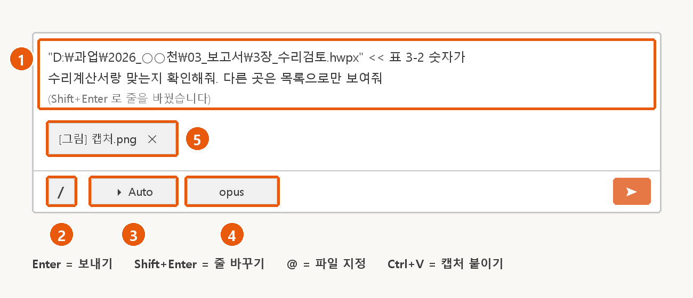
클로드 입력창. ① 쓰는 곳 ② / 명령 메뉴 ③ 권한 모드 표시(누르면 바뀝니다) ④ 모델 이름(누르면 바뀝니다) ⑤ 첨부한 파일 · 그림
하려는 일 | 이렇게
보내기 | Enter
줄 바꾸기 | Shift+Enter (Enter 만 누르면 보내집니다)
파일 지정하기 | @ 를 치고 파일 이름 몇 글자 (폴더는 끝에 /)
편집 창에서 고른 줄을 붙이기 | 줄을 고른 뒤 Alt+K (예: @계산서.py#5-10)
화면 캡처 붙이기 | 캡처(Win+Shift+S) 뒤 입력창에 Ctrl+V
파일 첨부 | Shift 를 누른 채 탐색기에서 입력창으로 끌어다 놓기
명령 메뉴 | / 를 치거나 / 단추
편집 창과 클로드 창 오가기 | Ctrl+Esc
일하는 중에 더 말하기 | 그냥 써서 Enter (끊지 않고 이어서 전달됩니다)
잘못 가고 있을 때 | 멈춤 단추를 누르거나 Esc (판에 따라 다름), 그다음 바로잡아 말하기

팁 | 긴 글(메일, 초안, 표)을 통째로 붙여 넣어도 됩니다. 아주 긴 자료는 파일로 저장해 두고 "이 파일 읽고" 라고 하는 편이 낫습니다.

4-2. 파일 경로 복사해서 주기 (가장 많이 쓰는 방법)
VS Code 에서는 파일을 붙여 넣기보다 경로를 복사해서 주는 것 이 일반적입니다. 클로드가 그 경로의 파일을 직접 열어 읽습니다. Claude 데스크톱 앱에서 파일을 끌어다 올리던 것과 다릅니다.
VS Code 탐색기에서
① 파일을 오른쪽 클릭합니다.
② 경로 복사 를 누릅니다(단축키 Shift+Alt+C). 과업 폴더 기준으로 짧게 주려면 상대 경로 복사 를 누릅니다.
③ 입력창에 Ctrl+V 로 붙이고 할 일을 씁니다.
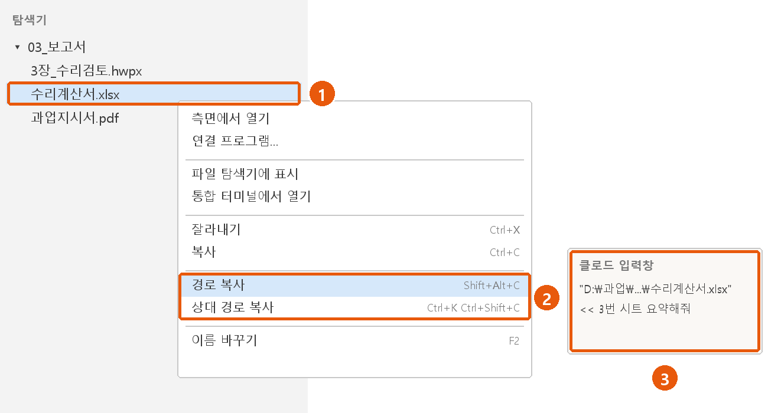
탐색기에서 파일을 오른쪽 클릭하면 나오는 메뉴. "경로 복사" 는 C:\ 부터 전체 경로, "상대 경로 복사" 는 연 폴더 기준 경로입니다.
지금 편집 창에 연 파일의 경로는 Ctrl+K 다음 P 로 복사됩니다.
Windows 파일 탐색기에서
파일을 고르고 Ctrl+Shift+C 를 누르면 경로가 복사됩니다. 오른쪽 클릭 메뉴의 경로로 복사 로도 됩니다(안 보이면 Shift 를 누른 채 오른쪽 클릭). 따옴표가 붙어 복사되는데, 그대로 붙여도 됩니다.

4-3. 원작자가 명령하는 방식
원작자는 경로나 붙여 넣은 글 뒤에 << 를 붙이고 무엇을 할지 씁니다. 짧고 편한 말로 써도 클로드는 알아듣습니다.
예 | "D:\과업\2026_○○천\보고서\3장_수리검토.hwpx" << 표 3-2 숫자가 수리계산서랑 맞는지 확인해줘  (메일 본문 붙여 넣기) << 발주처 요구사항만 뽑아서 할 일 목록으로 정리해줘  (캡처 붙이기) << 이 오류 뭐야? 고쳐줘  "D:\과업\2026_○○천" << 폴더 구조 분석부터 해줘. 고치지는 말고 보고만

잘 먹히는 요청의 요소
요소 | 예
대상 | 어느 파일 · 어느 표 · 어느 절인지 경로로
할 일 | 확인, 정리, 옮기기, 초안 쓰기, 비교
기준 | "수리계산서 값이 맞는 기준", "발주처 양식대로"
확인 방법 | "다 하면 숫자 대조표로 보여줘"
하지 말 것 | "원본은 고치지 말고 새 파일로", "보고만 하고 고치지는 마"

팁 | 큰 일은 "먼저 계획만 보여줘" 라고 하세요(또는 권한 모드를 Plan 으로). 계획을 보고 고칠 곳을 말한 뒤 시작하게 하면 헛일이 줄어듭니다. 같은 문제로 두 번 넘게 고쳐도 안 되면 새 대화를 열고 "지금까지 알게 된 것" 을 정리해서 다시 시키는 편이 빠릅니다.

4-4. 고친 내용 확인하기
클로드가 파일을 고치면 원래 글과 바뀐 글이 나란히 보입니다. 변경마다 Accept this change(받아들이기) · Reject this change(되돌리기)를 누를 수 있습니다.
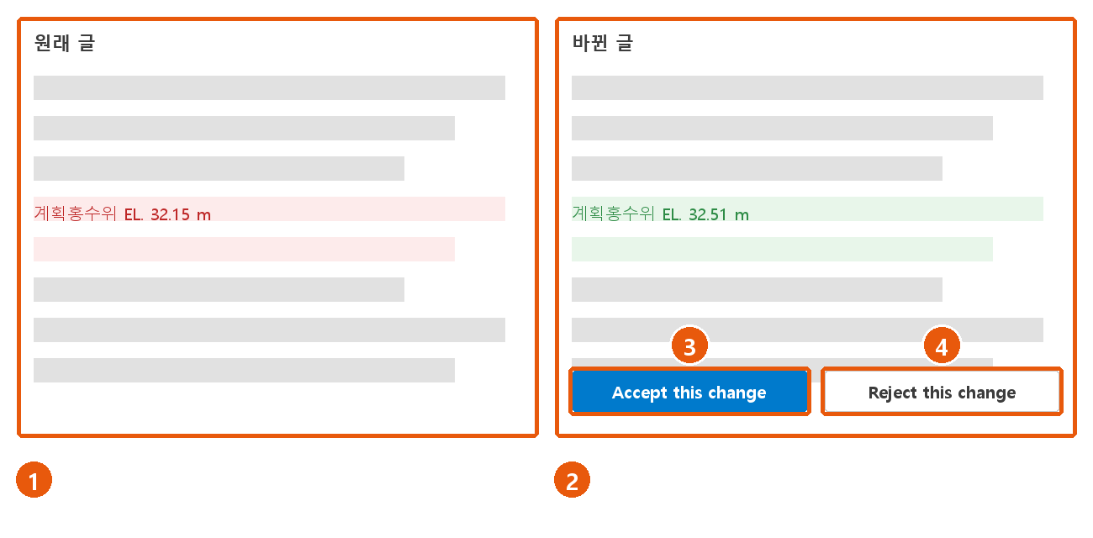
고친 내용 확인 화면. ① 원래 글 ② 바뀐 글 ③ 이 변경 받아들이기 ④ 이 변경 되돌리기

4-5. 되감기 (잘못 갔을 때)
지난 메시지 위에 마우스를 올리면 되감기 단추가 나옵니다. 세 가지 중 고릅니다.
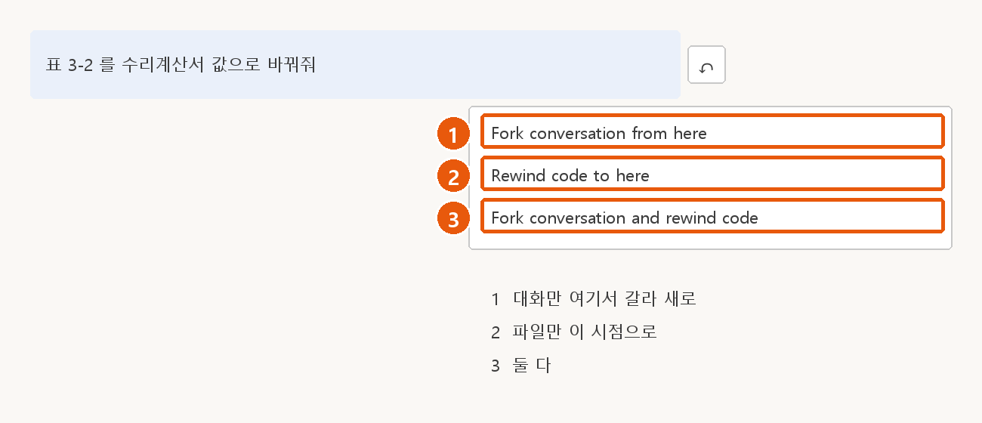
메시지 위의 되감기 메뉴. ① 여기서 대화만 갈라 새로 하기 ② 파일만 이 시점으로 되돌리기 ③ 둘 다
주의 | 되감기는 클로드가 명령(복사 · 이동 · 삭제)으로 바꾼 파일과, 사람이 밖에서 고친 파일은 되돌리지 못합니다. 중요한 파일은 "원본은 두고 _v2 로 새로 만들어" 라고 시키는 것이 가장 안전합니다.

5. 권한 모드와 모델 바꾸기

5-1. 권한 모드: 얼마나 묻고 할지
입력창 아래의 모드 표시 를 누르면 바뀝니다.
모드 | 묻지 않고 하는 일 | 이럴 때
Manual | 읽기만. 고치기 전에 매번 묻습니다 | 처음 쓸 때, 중요한 원본을 다룰 때
Edit automatically | 파일 고치기까지 | 초안 쓰기처럼 고칠 것이 많을 때
Plan | 읽고 계획만 세웁니다. 승인하면 고칩니다 | 큰 일을 시키기 전
Auto | 대부분. 따로 검사하는 장치가 위험한 것을 거릅니다 | 익숙해진 뒤 (원작자는 거의 이것)

주의 | Auto 도 완벽하게 안전하지는 않습니다. 발주처 원본 자료가 있는 폴더에서는 Manual 이나 Plan 으로 시작하세요.

5-2. 모델 바꾸기
입력창 아래의 모델 이름 을 누르거나 / 메뉴의 Switch model... 을 고릅니다. 입력창에 /model 을 쳐도 됩니다.
이름 | 특징
opus | 기본값. 대부분의 일에 알맞습니다
fable | 가장 어렵고 오래 걸리는 일용. 요금제에 따라 추가 사용량으로 청구될 수 있어 쓰기 전에 묻습니다
sonnet | 조금 가볍고 빠릅니다
haiku | 간단한 일용
opus[1m] 등 [1m] | 아주 긴 자료를 한 번에 다룰 때(100 만 토큰)

같은 선택창의 Effort 줄에서 "얼마나 깊이 생각할지" 를 고릅니다. 높을수록 꼼꼼하지만 느립니다.
팁 | 원작자는 평소 opus 로 일하고, 어려운 분석은 fable, 가벼운 정리는 sonnet 으로 바꿔 씁니다. 긴 보고서 여러 권을 한꺼번에 볼 때는 [1m] 판을 고릅니다.

5-3. 사용량 보기
/usage 를 치면 이번 세션 사용량과 요금제 한도가 나옵니다. 입력창 근처의 표시는 대화가 얼마나 찼는지 보여 줍니다. 가득 차면 자동으로 요약되고, /compact 로 직접 요약시킬 수도 있습니다.

6. 세션 관리와 이어서 하기
클로드는 세션이 바뀌면 앞 세션의 대화를 기억하지 못합니다. 그래서 원작자의 첫째 원칙은 "파일에 남긴 것만 남는다" 입니다.

6-1. 과정과 결과를 파일로 남기기
일이 한 덩어리 끝날 때, 방향이 바뀌었을 때, 대화가 길어졌을 때, 하루를 마칠 때 이렇게 시킵니다.
이렇게 말하기 | 지금까지 한 것 세션기록에 저장해줘  오늘 한 일 정리해서 일지 써줘. 방향 바뀐 곳이랑 틀렸던 것도 적어  다음 세션이 이어서 할 수 있게 작업재개 안내 갱신해줘

파일 | 담는 것
00_세션기록\YYYY-MM-DD_세션기록.md | ① 오간 이야기(방향이 바뀐 지점) ② 찾은 것(근거 · 쪽 번호) ③ 만든 것(파일 목록) ④ 다음에 할 것
00_총괄\01_작업재개_안내.md | 0 절에 "지금 상태와 먼저 읽을 파일". 새 세션이 가장 먼저 읽습니다

주의 | 나중에 몰아서 쓰지 마세요. 무엇을 왜 했는지는 그때만 압니다. 특히 "이렇게 하려다가 지적을 받고 바꿨다" 가 가장 중요한 기록입니다.

6-2. 다른 세션에서 이어서 하기
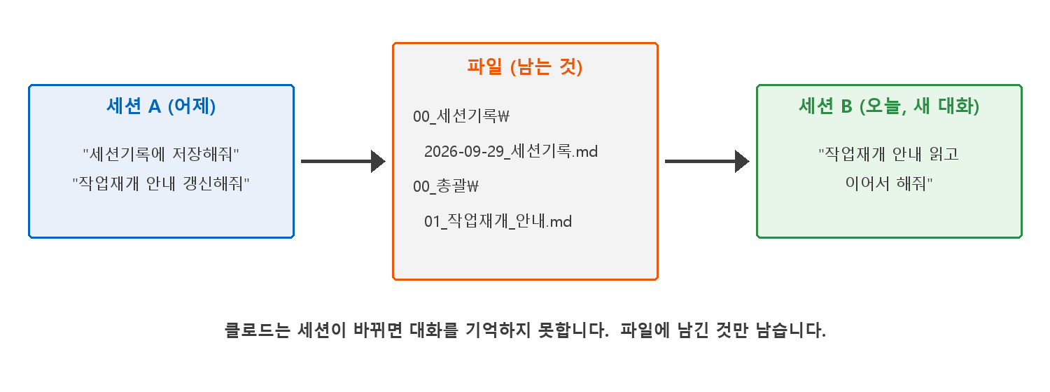
세션 A 가 기록 파일에 남기고, 새 세션 B 가 그 파일을 읽고 이어서 합니다.
① 이어서 할 세션이 세션 목록에 있으면 눌러서 이어 갑니다.
② 새 대화에서 이어 가려면 이렇게 시킵니다.
이렇게 말하기 | 00_총괄\01_작업재개_안내.md 읽고 어제 하던 거 이어서 해줘  어제 세션기록 읽고 남은 일부터 해줘

6-3. 열린 다른 세션에 전달하기
세션을 여러 개 열어 두었을 때, 한 세션에서 정한 규칙이나 결과를 다른 세션에 알리게 할 수 있습니다. 원작자는 "열려 있는 다른 세션들에도 이 규칙 전달해줘" 처럼 자주 씁니다. 받은 세션은 다음 차례에 그 내용을 읽습니다.
주의 | 다른 세션에 전달된 부탁은 그 세션의 권한 안에서만 처리됩니다. 한 세션에서 거절된 일을 다른 세션에 시켜 우회하지는 않습니다.

6-4. 세션은 어디에 저장되나, 옮길 때 주의
세션 기록은 PC 의 C:\Users\(이름)\.claude\projects\ 안에, 연 폴더의 경로로 만든 이름의 칸에 쌓입니다. 칸 이름은 경로의 영문 · 숫자가 아닌 글자를 모두 - 로 바꿔 만듭니다. 기본 30 일 보관합니다.
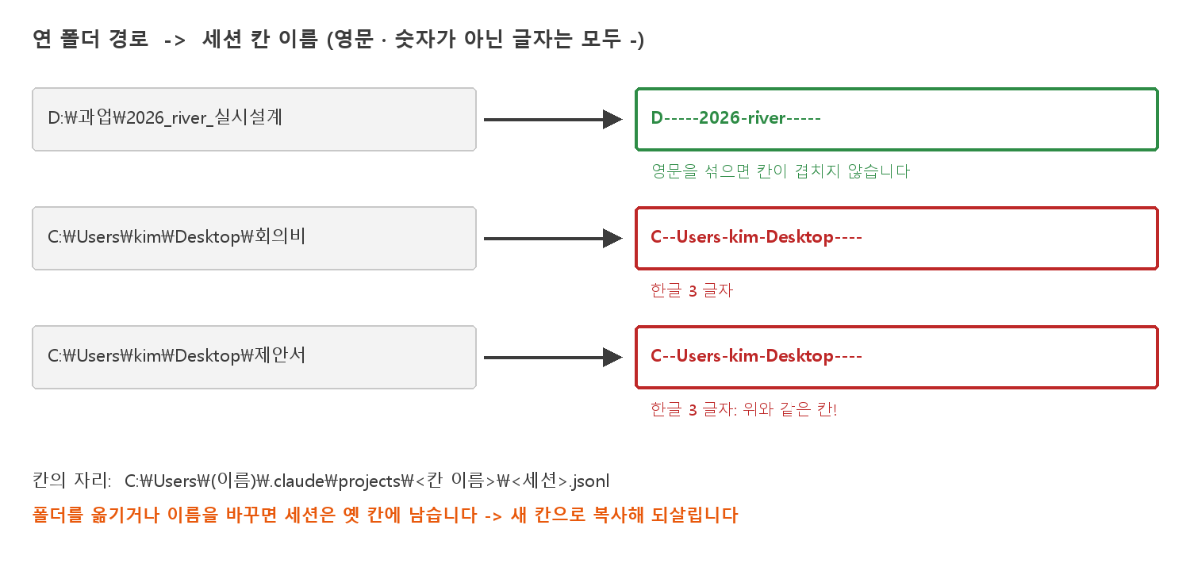
폴더 경로가 세션 칸 이름이 되는 방식. 한글 글자 수가 같은 두 폴더가 같은 칸을 쓰게 되는 함정.
생기는 일 | 까닭 | 대처
폴더를 열었는데 다른 폴더의 세션이 보인다 | 한글은 모두 - 로 바뀌어, 글자 수가 같은 한글 폴더끼리 같은 칸을 씁니다 | 새 과업 폴더 이름에 영문을 섞습니다(예: 2026_○○천_river). 이미 쓰는 폴더 이름은 바꾸지 않습니다
폴더를 옮기거나 이름을 바꿨더니 지난 세션이 안 보인다 | 세션은 옛 경로의 칸에 남아 있습니다 | 클로드에게 "옛 폴더 세션을 새 폴더 칸으로 복사해줘. 원본은 두고" 라고 시킵니다

팁 | 원작자는 2026-09-29 에 폴더를 정리하면서 이 두 문제를 겪었고, 옛 칸의 세션 파일(.jsonl)과 같은 이름의 하위 폴더를 새 칸에 복사해 되살렸습니다. 원본을 지우지 않고, 이미 있는 파일은 건너뛰고, 복사한 크기를 대조했습니다. VS Code 로 여는 맨 위 과업 폴더에만 합니다.

7. 지침(규칙) 저장하기: 모든 세션에 적용

7-1. 지침 파일의 종류
파일 | 적용 범위 | 이럴 때
C:\Users\(이름)\.claude\CLAUDE.md | 이 PC 의 모든 폴더 · 모든 세션 | 말투, 표기, 보고 방식처럼 늘 지킬 것
과업폴더\CLAUDE.md | 그 과업 폴더에서만 | 그 과업의 목표, 정해진 값, 발주처 양식
과업폴더\CLAUDE.local.md | 그 폴더, 나만 | 공유하지 않을 개인 메모

설치 때 원작자의 지침이 C:\Users\(이름)\.claude\CLAUDE.md 에 들어갔습니다. 그 파일 맨 끝의 "이 PC 메모" 에 여러분의 일이 적힙니다. 원작자가 지침을 고치면 클로드를 열 때 자동으로 새 판이 들어오고, 이 PC 메모는 그대로 남습니다.

7-2. "앞으로 항상" 을 저장시키는 법
이렇게 말하기 | 이거 앞으로 모든 세션에서 지키게 이 PC 메모에 적어줘  이 과업에서는 단위를 항상 m³/s 로 쓰게 이 폴더 CLAUDE.md 에 적어줘  방금 알려준 양식 규칙 기억해줘

"기억해줘" 라고만 하면 클로드가 스스로 쓰는 메모(자동 메모리)에 들어가고, 그 폴더에서만 쓰입니다. 모든 세션에 걸리게 하려면 "CLAUDE.md 에" 또는 "이 PC 메모에" 라고 분명히 말하세요.
/ 메뉴의 Memory(기억 보기 · 끄기)와 Instructions(CLAUDE.md 열기)로 직접 열어 고칠 수도 있습니다.
주의 | 지침은 "되도록 지키는 안내" 입니다. 반드시 막아야 하는 일(예: 원자료 폴더 수정 금지)은 클로드에게 "권한 설정으로 막아줘" 라고 하세요.

8. 에이전트: 일을 나눠 맡기기
에이전트(서브에이전트)는 클로드가 부리는 보조 일꾼 입니다. 보조 일꾼은 따로 일하고 요약만 가져오므로, 본 대화가 자료로 가득 차지 않습니다. 원작자는 "폴더 여러 개 훑기", "문서 여러 권에서 찾기", "방금 만든 것 검토" 를 에이전트에게 동시에 맡깁니다.
이렇게 말하기 | 이 폴더 세 개를 에이전트 셋에 나눠서 동시에 훑고 결과만 모아줘  과업지시서랑 설계기준 PDF 에서 설계빈도 나오는 쪽을 에이전트로 찾아줘  방금 만든 보고서 초안을 에이전트한테 따로 검토시켜줘

입력창 아래에 "2 agents" 처럼 일하는 에이전트 수가 보이고, 누르면 각자의 상태를 볼 수 있습니다. /tasks 로도 봅니다.
내장 에이전트 | 하는 일
Explore | 읽기만 하며 빠르게 찾고 훑습니다
Plan | 계획을 세우려고 조사합니다
General-purpose | 조사와 수정이 섞인 여러 단계 일

팁 | 자주 맡기는 일이 있으면 전용 에이전트를 만들 수 있습니다. "수리계산서 검토 전용 에이전트 만들어줘" 라고 하면 클로드가 만들어 줍니다. 에이전트도 사용량에 포함되니, 가벼운 일은 나누지 않는 편이 낫습니다.

9. 밖에서 이어서 하기 (Remote Control)
회사 PC 에서 돌고 있는 세션을 휴대폰 Claude 앱이나 웹(claude.ai/code)에서 이어서 볼 수 있습니다. 실제 일은 계속 회사 PC 에서 하므로 파일과 설정이 그대로 쓰입니다.
① 이어서 볼 세션의 입력창에 /remote-control (또는 /rc) 를 치고 보냅니다.
② 입력창 아래에 Remote Control 표시가 생기고, 대화에 세션 주소가 나옵니다.
③ 휴대폰 Claude 앱의 Code 메뉴에서 그 세션을 찾아 엽니다(켜져 있으면 컴퓨터 아이콘에 초록 점).
④ 끄려면 /remote-control 을 다시 칩니다.
주의 | VS Code 를 닫거나 PC 가 꺼지면 연결이 끊깁니다. 휴대폰에서 고를 수 있는 권한 모드는 Manual · Accept edits · Plan 입니다. 발주처 자료를 다루는 세션이면 회사 규정을 먼저 확인하세요.

모든 세션을 자동으로 연결하려면 / 메뉴 Settings 의 Enable Remote Control for all sessions 를 켭니다.

10. 토목 설계 실무에 쓰는 예
아래는 예시입니다. 설치 때 클로드가 여러분의 실제 일을 물어 이 PC 메모에 적어 두므로, 여러분 과업 이름으로 바꿔 시키면 됩니다. 원본은 늘 두고 새 파일(_v2)로 만들게 하세요.

10-1. 과업지시서 읽기
예 | "D:\과업\2026_○○천\01_과업지시서.pdf" << 우리가 내야 할 산출물 목록이랑 제출 시기만 표로 뽑아줘. 쪽 번호도  설계빈도랑 적용 기준이 나오는 쪽 찾아서 원문 그대로 인용해줘

10-2. 계산 결과를 보고서 표로
예 | "D:\과업\...\수리계산서.xlsx" << 3 번 시트 결과를 보고서 표 3-2 양식대로 옮겨서 새 hwpx 로 만들어줘. 원본은 건드리지 마  HEC-RAS 결과 CSV 에서 측점별 계획홍수위랑 여유고만 뽑아서 엑셀로 정리해줘

10-3. 보고서 검토
예 | "D:\과업\...\보고서_v3.hwpx" << 본문 숫자랑 표 숫자 다른 곳, 단위 틀린 곳, 오탈자 찾아서 목록으로만 보여줘  중간보고 지적사항 회신표 초안 써줘. 지적 · 조치 · 반영 쪽 세 칸으로

10-4. 발표자료 · 메일 · 회의
예 | 보고서 요약해서 중간보고 발표자료 15 장 초안 만들어줘. 글 넘치는 쪽 없는지 확인까지  (회의 메모 붙여 넣기) << 회의록 양식으로 정리하고 우리 할 일만 따로 뽑아줘  (발주처 메일 붙여 넣기) << 정중하게 회신 초안 써줘. 일정은 다음 주 금요일로

10-5. 클로드가 못 하는 것
AutoCAD 로 도면을 직접 그리거나 해석 프로그램을 대신 조작하지는 못합니다. 대신 그 프로그램이 뽑은 파일(엑셀 · CSV · 텍스트 · PDF)을 정리하고 표 · 그림 · 보고서로 만드는 일은 잘합니다. 결과가 맞는지는 반드시 사람이 확인 하세요. 클로드에게 "확인한 근거도 같이 보여줘" 라고 하면 확인이 쉬워집니다.

11. 자주 쓰는 명령
입력창 맨 앞에 / 를 치면 목록이 나옵니다. VS Code 에서는 일부 명령만 됩니다(목록에 보이는 것만 됩니다).
명령 | 하는 일
/model | 모델 바꾸기
/usage | 사용량과 요금제 한도 보기
/compact | 지금까지 대화를 요약해 공간 비우기
/clear | 빈 새 대화 시작(지난 대화는 목록에 남습니다)
/resume | 지난 대화 이어 가기
/rename | 세션 이름 바꾸기
/plan | 계획부터 세우는 모드로
/memory | 지침 파일 · 기억 열기
/remote-control (/rc) | 휴대폰 · 웹에서 이어 보기
/btw | 대화에 남기지 않는 곁가지 질문
/export | 대화를 글 파일로 내보내기
/plugins | 플러그인 관리
/mcp | 외부 연결(메일 · 드라이브 등) 상태 보기
/help | 도움말

12. 문제가 생기면
증상 | 할 일
클로드 창이 안 보인다 | 왼쪽 작업 막대의 불꽃 아이콘을 누릅니다. 없으면 Ctrl+Shift+P 에서 Developer: Reload Window
"Not logged in" 이 뜬다 | 로그인 화면에서 Sign in. 안 뜨면 Developer: Reload Window
다른 폴더의 세션이 보인다 · 지난 세션이 없다 | 6-4 를 봅니다
Enter 를 눌렀더니 줄이 안 바뀌고 보내졌다 | 줄바꿈은 Shift+Enter 입니다
클로드가 엉뚱한 쪽으로 간다 | 멈추고 바로잡아 말합니다. 두 번 넘게 안 되면 새 대화에서 정리해 다시
파일이 이상하게 고쳐졌다 | 4-5 되감기. 원본을 두고 _v2 로 만들게 시키는 습관을 들입니다
지침이 안 먹는 것 같다 | 새 대화를 엽니다. 이미 열린 대화에는 새 지침이 걸리지 않습니다
"[지침 갱신]" 알림이 떴다 | 원작자가 고친 지침을 받은 것입니다. 새 대화부터 적용됩니다

그래도 안 되면 클로드에게 증상을 그대로 말하고 화면 캡처를 붙이세요. 그래도 안 되면 캡처를 원작자에게 보내 주세요.

